EMEB JORNALISTA GRANDUQUE JOSÉ
ESTUDO EM CASA – DISTANCIAMENTO SOCIAL – COVID 19
ATIVIDADES DE INGLÊS – 8° ANO A, B – 2 AULAS
15ª SEMANA: DE 13/07/2020 a 17/07/2020
PROFº ALEXANDRE
PROFª RITA

Orientações:
Olá, alunos e alunas.
Copie o quadro abaixo em seu caderno e passe a conversa abaixo para o português.
8ª ano A, se tiver dúvida procure o Professor Alexandre.
8º ano B se tiver dúvida procure a Professora Rita 99232 9983.
- Copie o quadro abaixo:
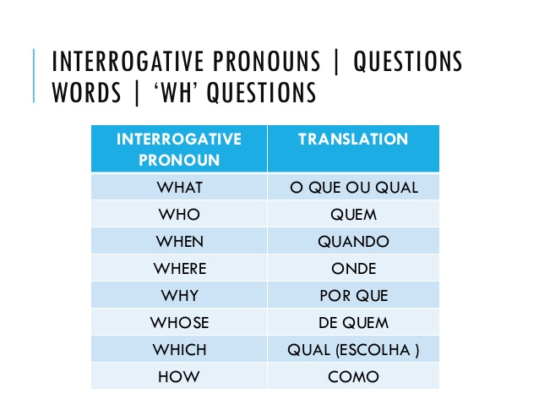

- Passe a conversa abaixo para o português:

Reporter: What is Covid?
Doctor: Covid is a disease transmitted by viruses.
____________________________________________________________________________________________________________________________________________________________

Reporter: Where is the ambulance? .
Doctor: It is in hospital.
____________________________________________________________________________________________________________________________________________________________

